Добрые сказки для малых ребят

Добро Он Мыслит

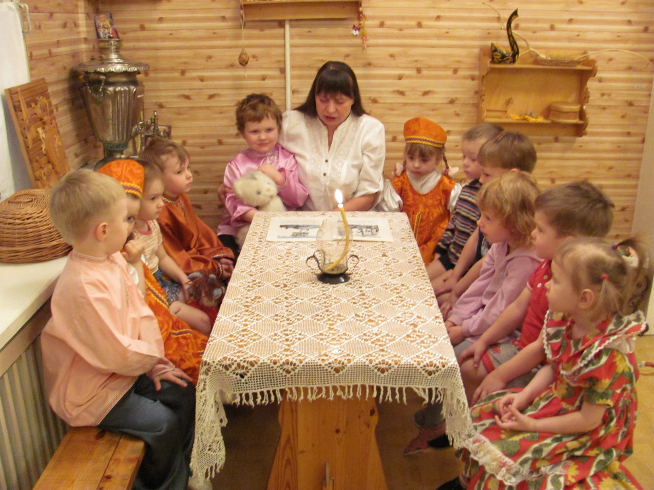

Ж
Сказка про рукомойник
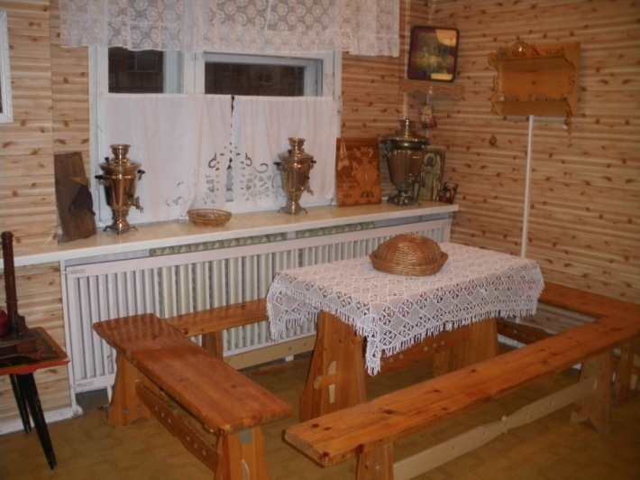
или в доме хозяин да хозяйка. Давно это было. Вот придёт хозяин с моря, а хозяйка – все дела бросает, к хозяину подбегает, ковш берёт, воды зачерпнёт, хозяину на руки льёт. Надо мыться да за стол садиться.
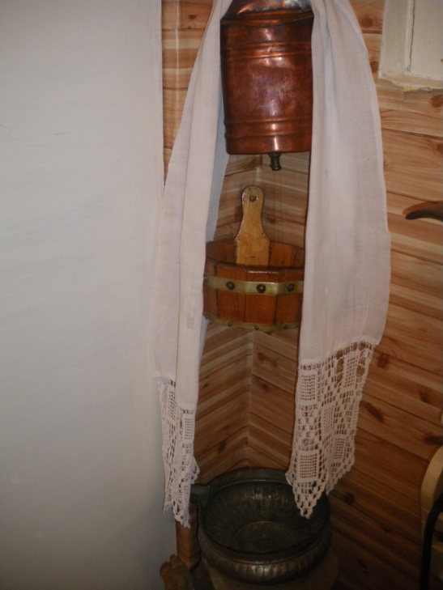
Однажды хозяйка по делам дочерним поехала к своей матушке,- приболела сердечная, надо подсобить да поухаживать. Любовь дочери лучше всякого лекарства.
Пришёл хозяин с работы… а кто ему воды польёт? Придумал он хитрую штуку: банку железную на крюк у дверей повесил, сделал в донышке дырку, да приладил в нее гвоздь. Шляпкой внутри тот гвоздь зацепился, маковкой круглой на другом конце появился.
Хозяин в банку воды налил: хлоп-хлоп по маковке,- гвоздь в банку поднимается, вода выливается, славная вещица получается.
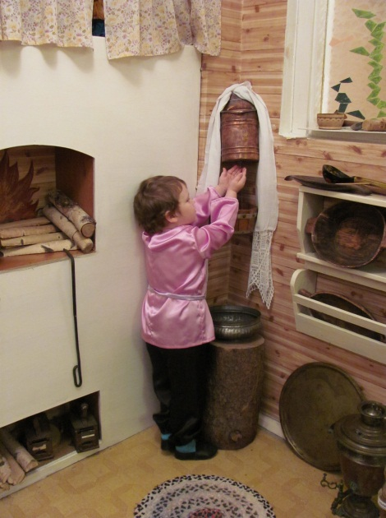
Ай да хозяин!
«За что берется, всё удается».
Сосед пришёл - подивился:
«Как же эта штука называется, из которой вода сама выливается и руки моет?»
Хозяин затылок почесал и весело сказал:
«Рукомойником и называется».
Приезжает хозяйка. На рукомойник глядит,- удивляется, на хозяина глядит- улыбается:
«Какой же ты умный да заботливый».
Хозяин доволен – добрая вещь получилась.
Что ещё сделать, чтобы в хозяйстве пригодилось?
Х
Сказка про ухват
озяин на печи…- с мыслями собирается. Хозяйка у печи хлопочет, удивляется: «Что это хозяин лежит, не поднимается?»
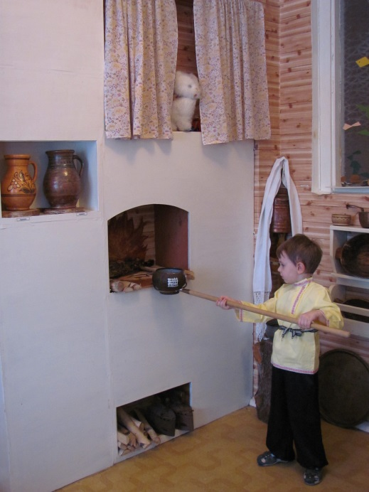
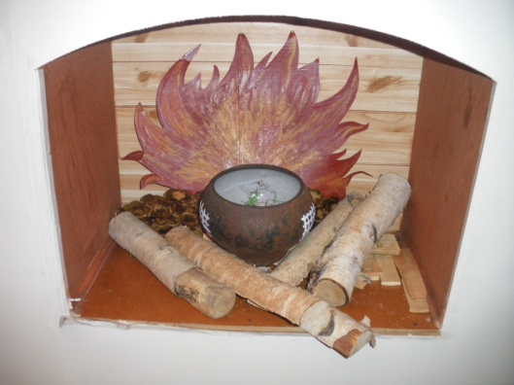
А он думу думает: «Вот хозяйка чугунок со щами в топку ставит, а обратно как доставать станет? Чугунок нагреется…- кто огня не бережётся, тот скоро обожжётся. Аль опять чугунок кочергой придвинет, а вдруг опрокинет?
Негоже семью без щей оставлять,- надо смекалку включать. Придумал!»
С печи соскочил, в чулан забежал, железку разыскал, согнул и к палке приладил,- как раз чугунок та железка ухватила.
«Доброе начало полдела откачало»
Хозяин в дом заходит, своё изделие показывает: «Хватит тебе, хозяюшка, руки обжигать, когда станешь чугунок из печи доставать. Вот смотри- чугунок ентой штукой ухвачу, куда хочешь перетащу».
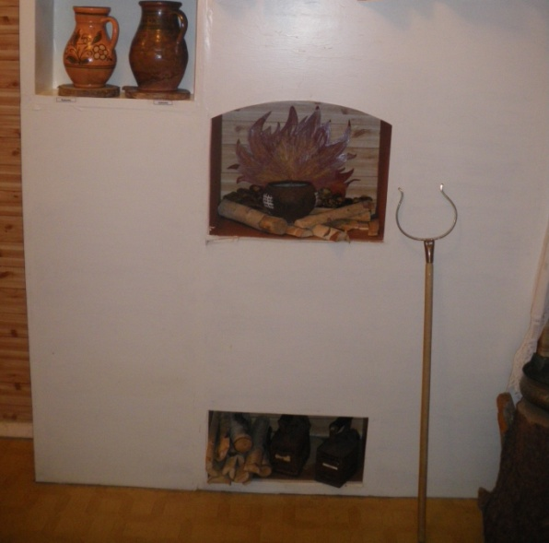
«Ах! Да, Ох!»- так хозяюшка в радости заходится, слов от удивления не находится, всё на хозяина умелого глядит и говорит:
«А как эта палка с железкой называется?»
«Коль чугунок ухватила –
ухватом и называется».
Хозяйка в радости прибывает:
«Что бы ещё сварить?»- промышляет,-
«А вот по такому случаю кашу гречневую наварим, соседей позовём, праздник справим!»
Добрый конец – всему делу венец
З
Сказка про коромысло
аглянуло солнце в наше оконце. Вечереет, закат алеет, хозяйка за столом сидит, на своего хозяина глядит: «Сколь же много он доброго мне делает – жалеет. Вот давеча такую искусную штуку справил – всем на удивление».
Расскажем по-порядку… Дело было к вечеру, хозяин на крылечке после трудов отдыхает, за хозяйкой наблюдает. Та вёдра тяжёлые берёт и на колодец идёт,- воды в хозяйстве много надо. Как с полными вёдрами обратно пошла,- аж согнулась вся, да и то не в мочь. «Надо ей помочь». Хозяйка вёдра волочит, хозяин ей подносит.
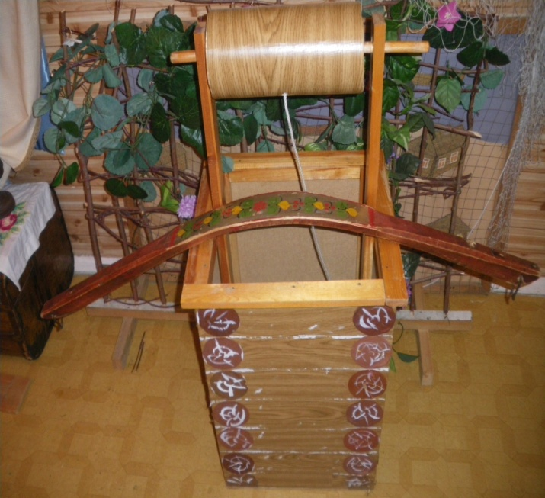
Глядь, над рекой радуга повисла. «Похоже на дугу, что помогает лошади телегу тянуть. Надо сообразить, как дугу в деле с вёдрами применить». Хозяин на концах дуги крючки приладил, вёдра повесил и на плечи положил.
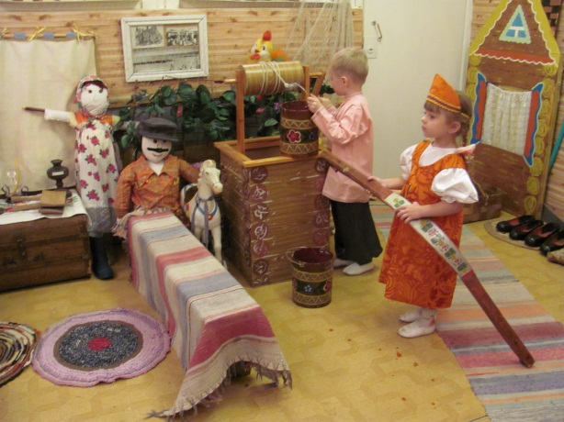
«Так-то славно получилось, только надо хозяйке поучиться полные вёдра нести и не облиться».
Хозяйка - то приноровилась… Этакой павой неспешно с полными вёдрами идет и воды не прольёт…
Так увлеклась,- уже вода из котлов полилась, а хозяйка всё носит да приговаривает: «Это для вари, это для стирки, это для чистоты в доме с избытком,- пусть будет. Уф! Устала!
А как эта штука называется?»- хозяйка опять удивляется.
А хозяин ей в ответ: «Вишь радуга над рекой повисла, словно коромысло… Так эта штука коромыслом и называется».
А напоследок что сказать? Где лад – там и клад!
Д
Сказка про зыбку
обрый хозяин – радость в доме, а уж как ребёнок родится – радость прочно в доме поселится…
Достал хозяин с чердака качалку, в ней его самого в младенчестве качали.
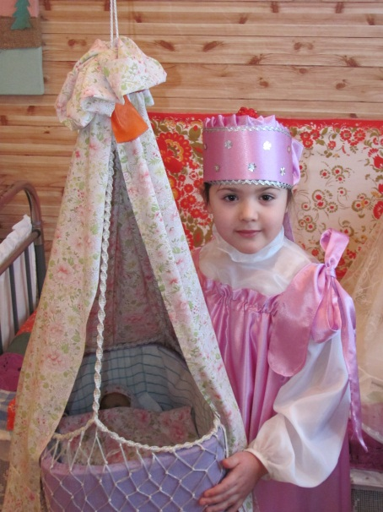
«Вот тебе, сынок желанный, по наследству передаю. Матушка тебя покачает – к качке в море поприучает. А как вырастешь молодцом – мне в подмогу, в море будем ходить, рыбу ловить»…
Многое хозяин сыну сказать хочет, тот весь повитый пеленами лежит, на отца не глядит - спит, мал ещё.
Дак и у хозяина дела – рыба в сети пошла. Надо в море собираться, с уловом возвращаться.
Так и год прошёл, новую радость в дом привёл, дочка-лапочка её принесла. Славный ребёнок родился: папе на погляденье, братику на увеселенье, хозяюшке помощницей будет. А пока аукает, спит да кушает, никого не слушает, ещё и плакать принимается, никак не унимается, пока не покачаешь…
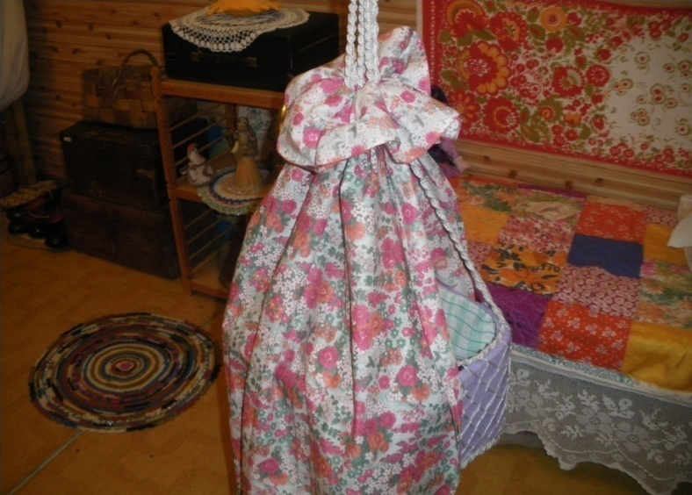
Хозяин решает, как в избе ещё люльку приладить? Ну не на пол же её ставить,- изба то на четверых маленькая стала.
Хозяйка на крюк в потолке показала, что-то хозяину на ухо пошептала. Хозяин её смекалку исполняет: люльку справляет, на крюк подвесил, тронул её вверх-вниз, в стороны зыбает, как лодка на воде. Зыбка готова для дочки.
Дочка ночью спит, не тревожится, а как зашевелится –
хозяйка рукой зыбку тронет,- та и зыбает.
Машеньку качает, в сон полагает.

Баю – баю – баю, Машеньку качаю.
Машенька устала, целый день играла.

Хозяйка колыбельную напевает, глядь, а сынок – то уже стоит не качается.
Отец зовет: «Иди, сынок, тяп – тяп…»
Тот и затяпшал. Радуются родители.

Вся семья вместе, так и душа на месте.

